

SlimFit Quiz

Functionele Analyse

Vanoverschelde bryan

Parmentier gil

cortvriend berni

Probleemstelling 2

Oplossing 2

Projectresultaat 2

Functionele eisen 2

Blokschema 3

Doelgroep 4

Concurrentie analyse 4

Conclusie 5

Functionaliteiten 5

Taakanalyse 5

Minimum Viable Product 6

Flows 6

Wireframes 7

Testresultaten 15

Inspiratie 19

Kleurschema 19

Contrast test 24

Typografie 25

Icons 25

Bronnen 25

Resultaat 27

Functioneel Ontwerp

# Probleemstelling

*Hoe laten we kinderen sporten tijdens het spelen van een quiz?*

# Oplossing

## Projectresultaat

Elk kind dat deelneemt aan het spel krijgt een gsm. De kinderen kunnen deelnemen aan het spel aan de hand van een code, die de quizmaster gecreëerd heeft. Ook zullen de kinderen een hartslagmeter moeten aandoen.

Als iedereen in het spel zit, zal de quizmaster het spel starten. Elk kind krijgt dan op hetzelfde moment een vraag voorgesteld. De antwoorden van deze vraag kunnen de kinderen pas vrijspelen als ze een bepaalde hartslag hebben bereikt. Deze hartslag moeten ze bereiken door bepaalde oefeningen te doen. Maar ze moeten dit zo rap mogelijk proberen te doen want er is een timer die optelt. Wanneer dat gebeurd is worden de antwoorden vrijgespeeld en kan het kind antwoorden op de vraag.

Elk kind krijgt punten toegekend na een vraag. Het kind dat als eerste klaar was met de vraag te beantwoorden en het juist heeft zal natuurlijk het minst aantal seconden hebben. Als een vraag fout beantwoord word krijgt een kind seconden bij. Het kind met het minst aantal seconden op het einde van het spel, is de winnaar.

## Functionele eisen

# Doelgroep

Het project is bedoeld voor kinderen van 6-12 jaar.

# Concurrentie analyse

|  |  |  |  |  |  |
| --- | --- | --- | --- | --- | --- |
| *Functionaliteit* | *Kahoot*  *1* | *Sporcle*  2 | *Triviaplaza*  3 | *Quizizz*  4 | *SlimFit Quiz* |
| *Heartbeat om antwoorden vrij te spelen* |  |  |  |  | *x* |
| *Multiplayer game joinen met joincode* | *x* |  |  | *x* | *x* |
| *Beslissen hoeveel vragen je wil* |  |  |  |  | *x* |
| *Sportexercises gegeven bij vragen* | *x* |  |  | *x* | *x* |
| *Tussentijdse ranking* | *x* |  |  | *x* | *x* |
| *Eigen keuze quizvragen* | *x* | *x* | *x* | *x* |  |
|  |  |  |  |  |  |

## Conclusie

*Ik ben tot de conclusie gekomen dat de app die ik voorzie gemeenschappelijke aspecten heeft als Kahoot en Quizizz. SlimFit Quiz heeft wel het sport aspect inbegrepen samen met de hartslag meter, die gebruikt wordt om antwoorden vrij te spelen.*

# Functionaliteiten

## Taakanalyse

*Lijst alle functionaliteiten op en verdeel ze in deeltaken. Bijvoorbeeld:*

**Heartbeat om antwoorden vrij te spelen**

* Sportoefening meegeven

**Multiplayer game joinen met joincode**

* Quizmaster deelt de code met de kinderen zodat deze in 1 zelfde game kunnen zitten

**Beslissen hoeveel vragen je wil**

* De quizmaster kan kiezen hoeveel vragen er zullen zijn in de game

**Tussentijdse ranking**

* Na het beantwoorden van een vraag kom je in de rangschikking
* Hier zie je welke score je hebt behaald en zie je de scores van de andere leerlingen ook

**Eigen keuze quizvragen**

* De quizmaster kan eigen quizvragen in de game steken

## 

## Minimum Viable Product

|  |  |
| --- | --- |
| **Must haves** | **Nice to Have** |
| **Heartbeat om antwoorden vrij te spelen** | **Eigen keuze quizvragen** |
| **Multiplayer game joinen met joincode** |  |
| **Tussentijdse ranking** |  |

# Flows

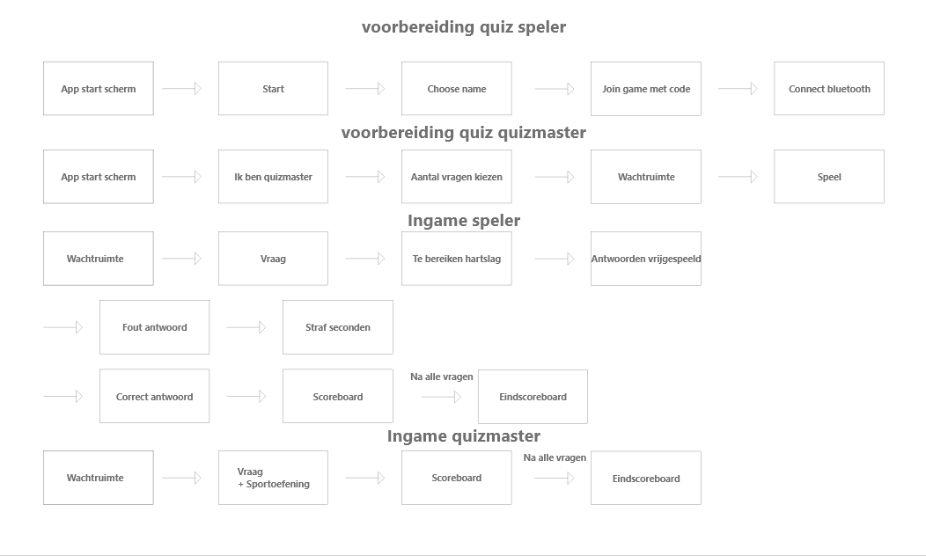

# 

# Wireframes

# Testresultaten

Voorbeeld test 1: Bekijk alle tabs en functies.

### Omschrijving

*Probeer eens alle tabs en functies binnen de tabs uit te voeren.*

### Testresultaat

1. Persoon 1 Vond dat ik ook een off en on mocht zetten bij de read tempature.
2. Persoon 2 werkte de taak af zonder probleem.
3. Persoon 3 werkte de taak af zonder problemen.

### Verbeteringen

*Ik heb de on en off toegevoegd bij read tempature na de test van persoon 1.*

**Afbeelding voor & na.**

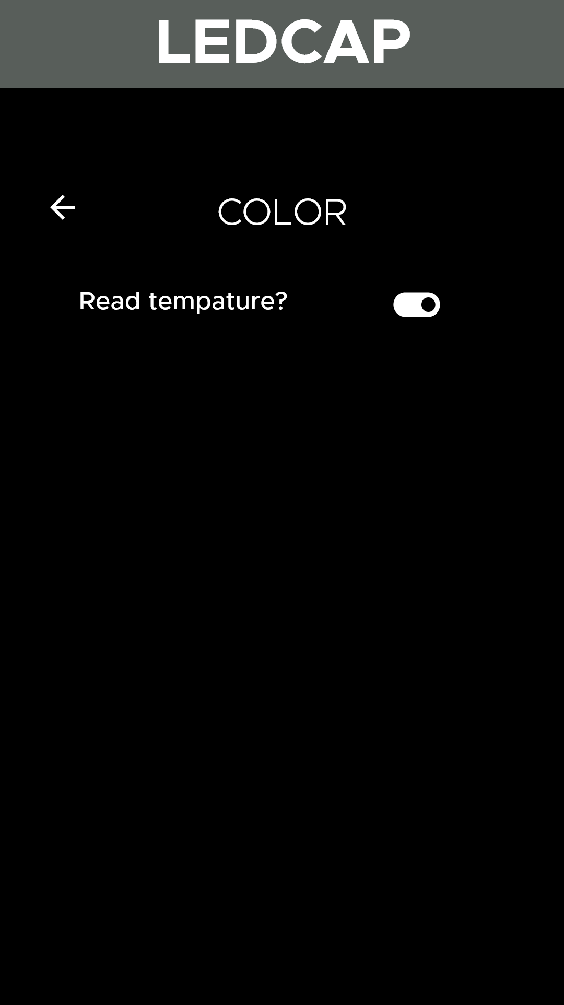

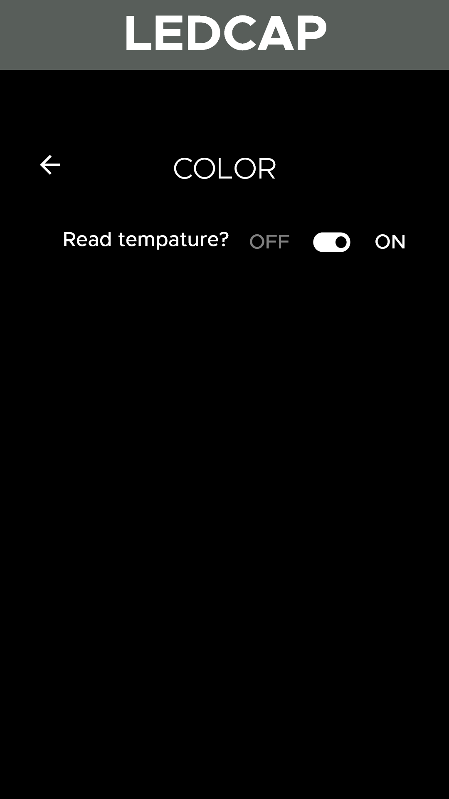

Design document

# Inspiratie

# 1 <https://dribbble.com/shots/859122-App-Toggles-with-LEDs>

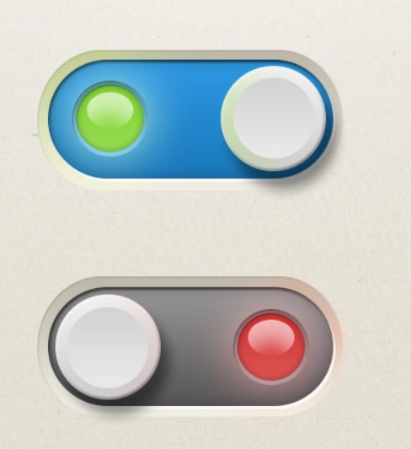

Deze knoppen spreken mij aan

2 <https://dribbble.com/shots/5886841-Architects-Landing-Page>

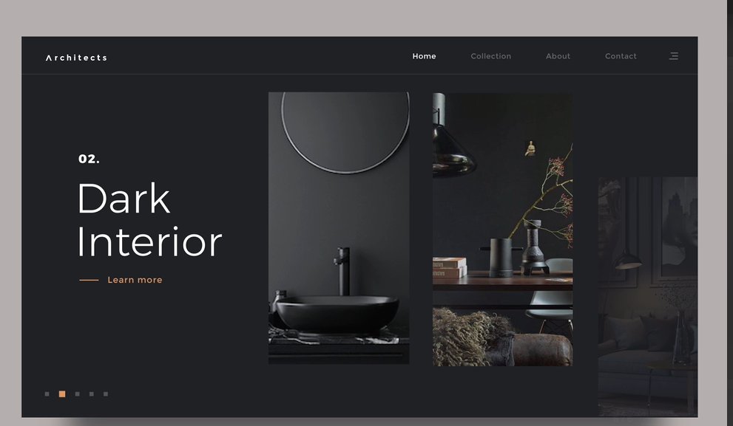

Donker thema spreekt mij aan

3 <https://dribbble.com/shots/5967231-Metropolis-experimental-website>



Lettertype in de aard van het geen ik gebruik.

4 <https://dribbble.com/shots/6191638-led-lighting-cover>

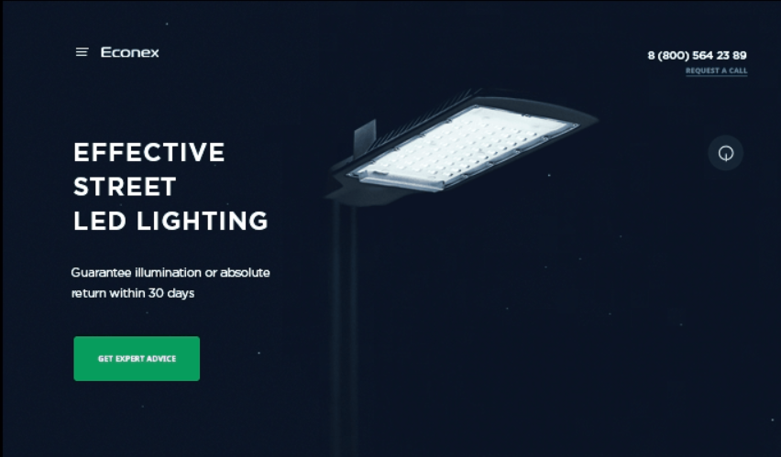

De combinatie van kleuren hebben mij geïnspireerd.

5 <https://dribbble.com/shots/6491500-Smart-Led-App>

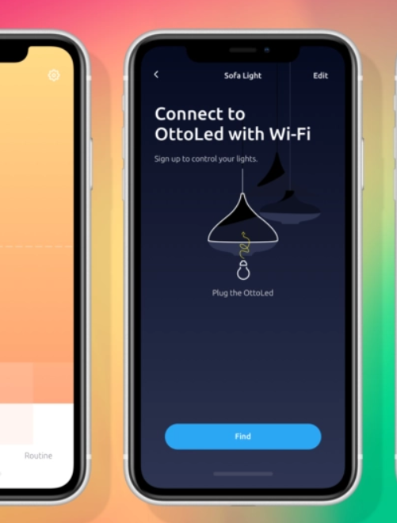

Het simpel design spreekt mij aan.

# Kleurschema

# 

# Contrast test

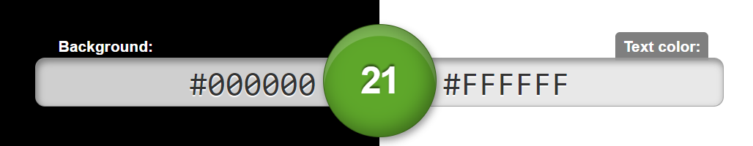

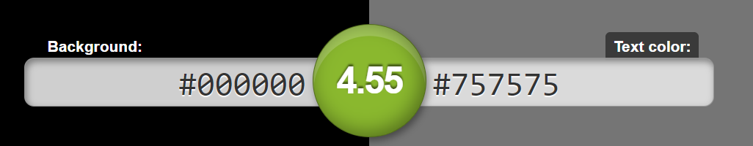

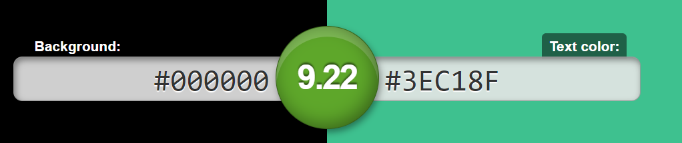

# Typografie

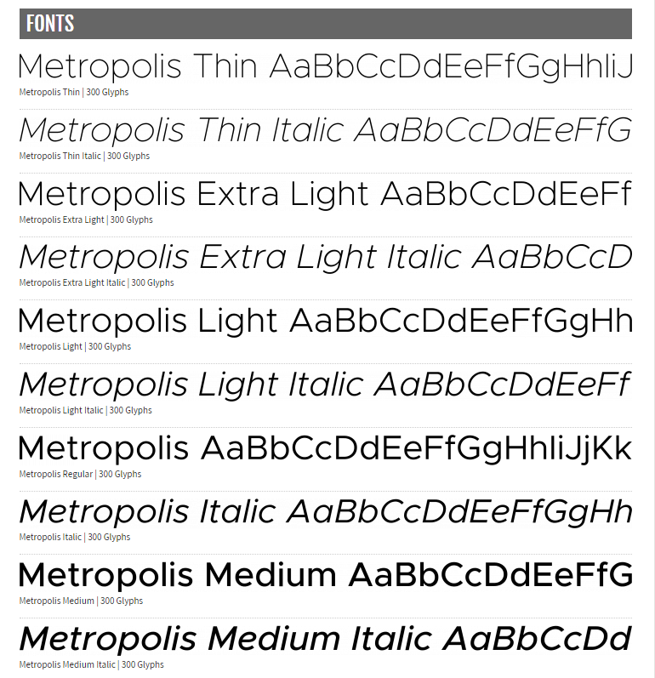<https://www.fontsquirrel.com/fonts/metropolis>

# Icons

<https://material.io/tools/icons/?style=baseline>

# Bronnen

[1]

1) “App Toggles with LEDs by Nicky Bozic | Dribbble.” [Online]. Available: <https://dribbble.com/shots/859122-App-Toggles-with-LEDs>. [Accessed: 04-Jun-2019].

2) “Architects Landing Page by Martin Mroč | Dribbble.” [Online]. Available: <https://dribbble.com/shots/5886841-Architects-Landing-Page>. [Accessed: 04-Jun-2019].

3) “Metropolis experimental website by Eugene Paryhin | Dribbble.” [Online]. Available: <https://dribbble.com/shots/5967231-Metropolis-experimental-website>. [Accessed: 04-Jun-2019].

4) “led lighting cover by Ekaterina Churzina | Dribbble.” [Online]. Available: <https://dribbble.com/shots/6191638-led-lighting-cover>. [Accessed: 04-Jun-2019].

5) “Smart Led App by Kudret | Dribbble.” [Online]. Available: <https://dribbble.com/shots/6491500-Smart-Led-App>. [Accessed: 04-Jun-2019].

# Resultaat

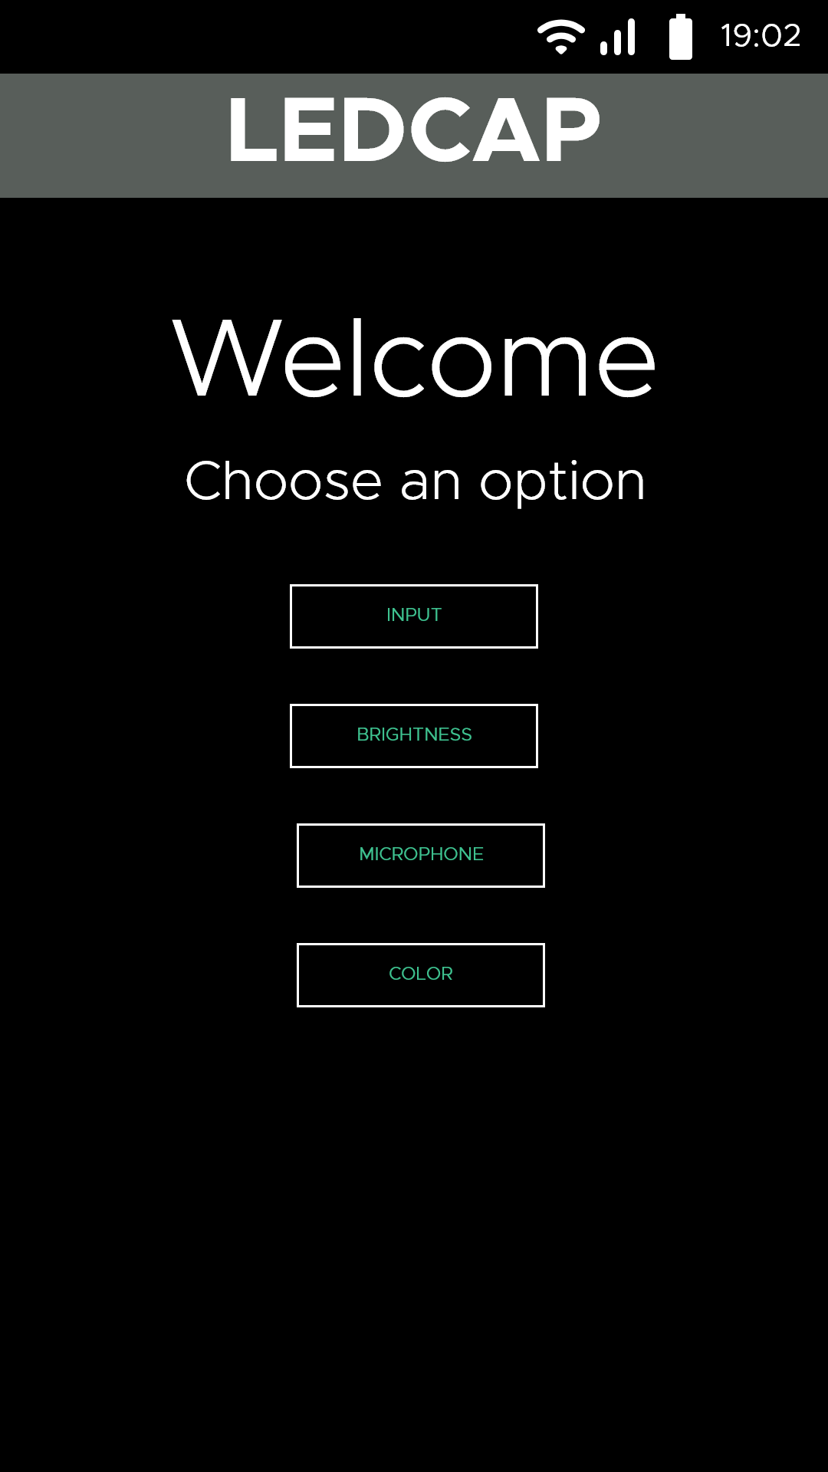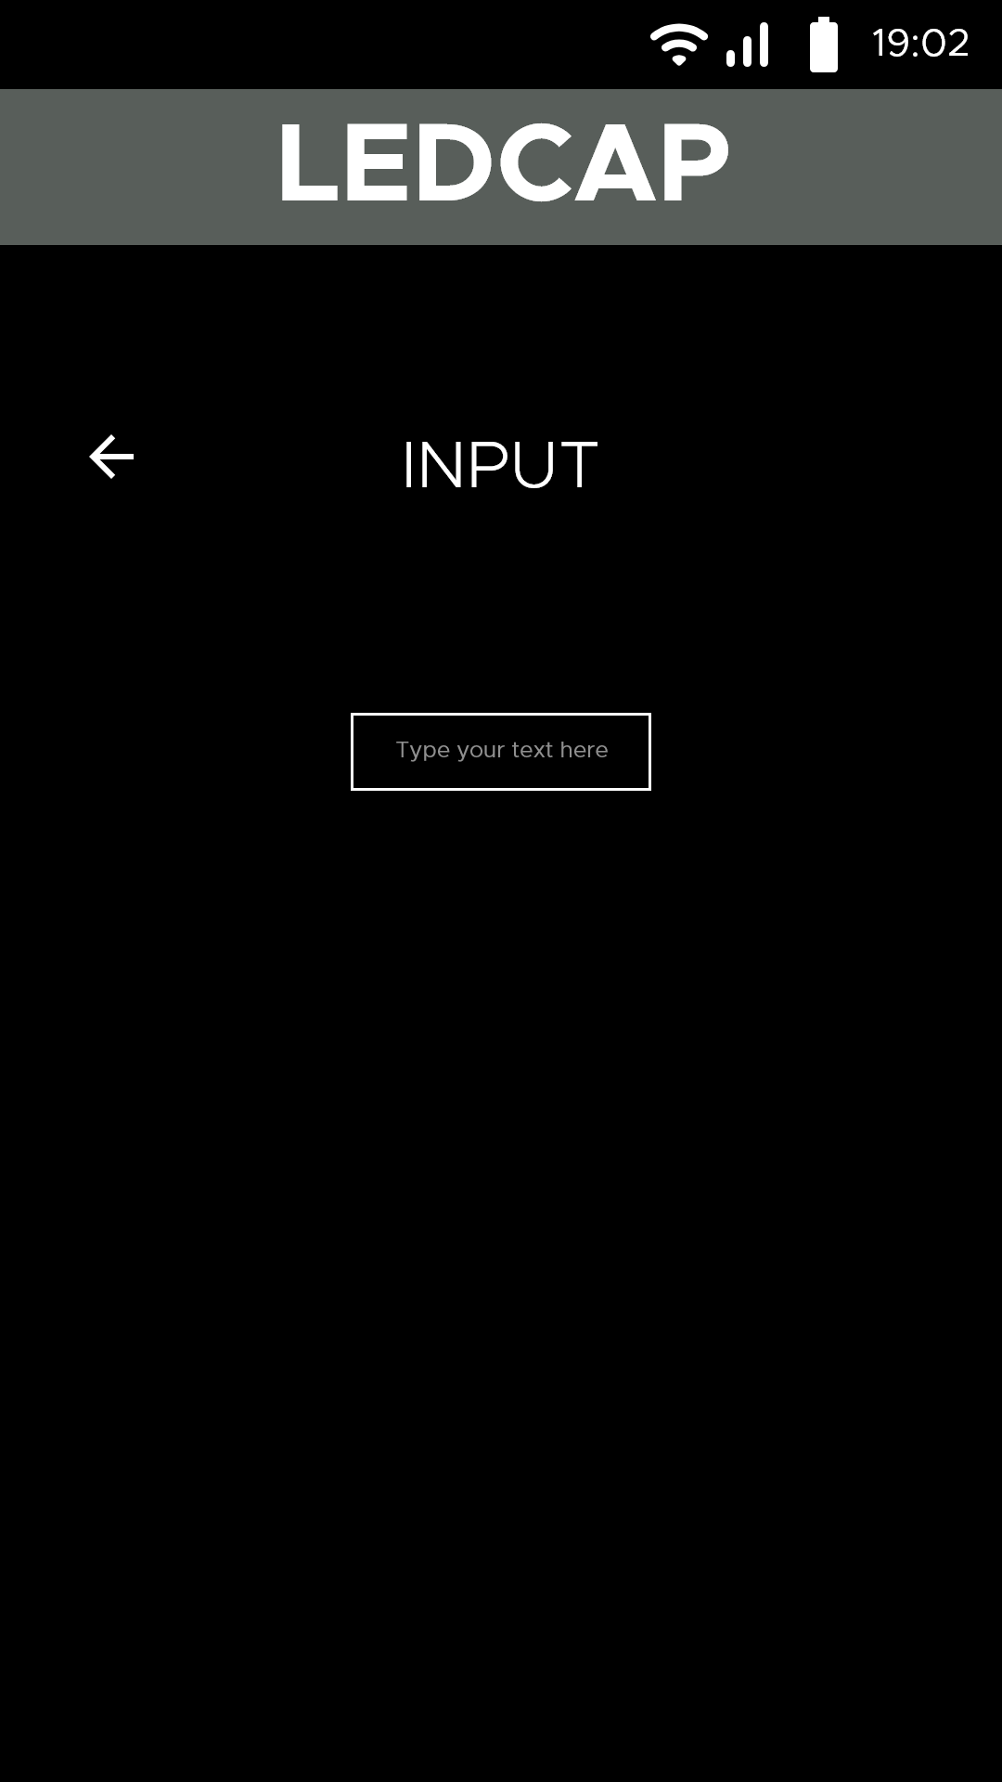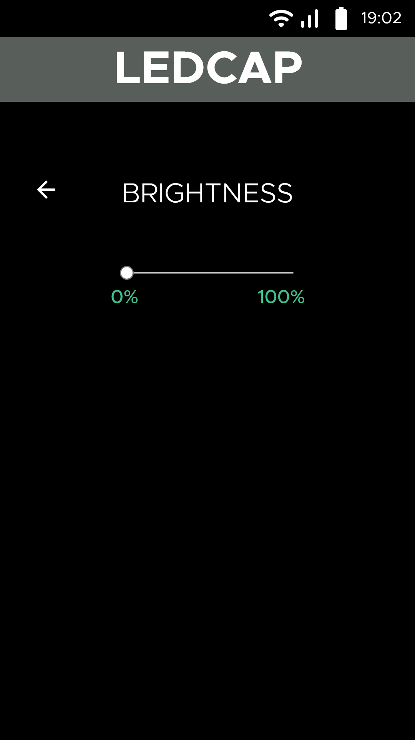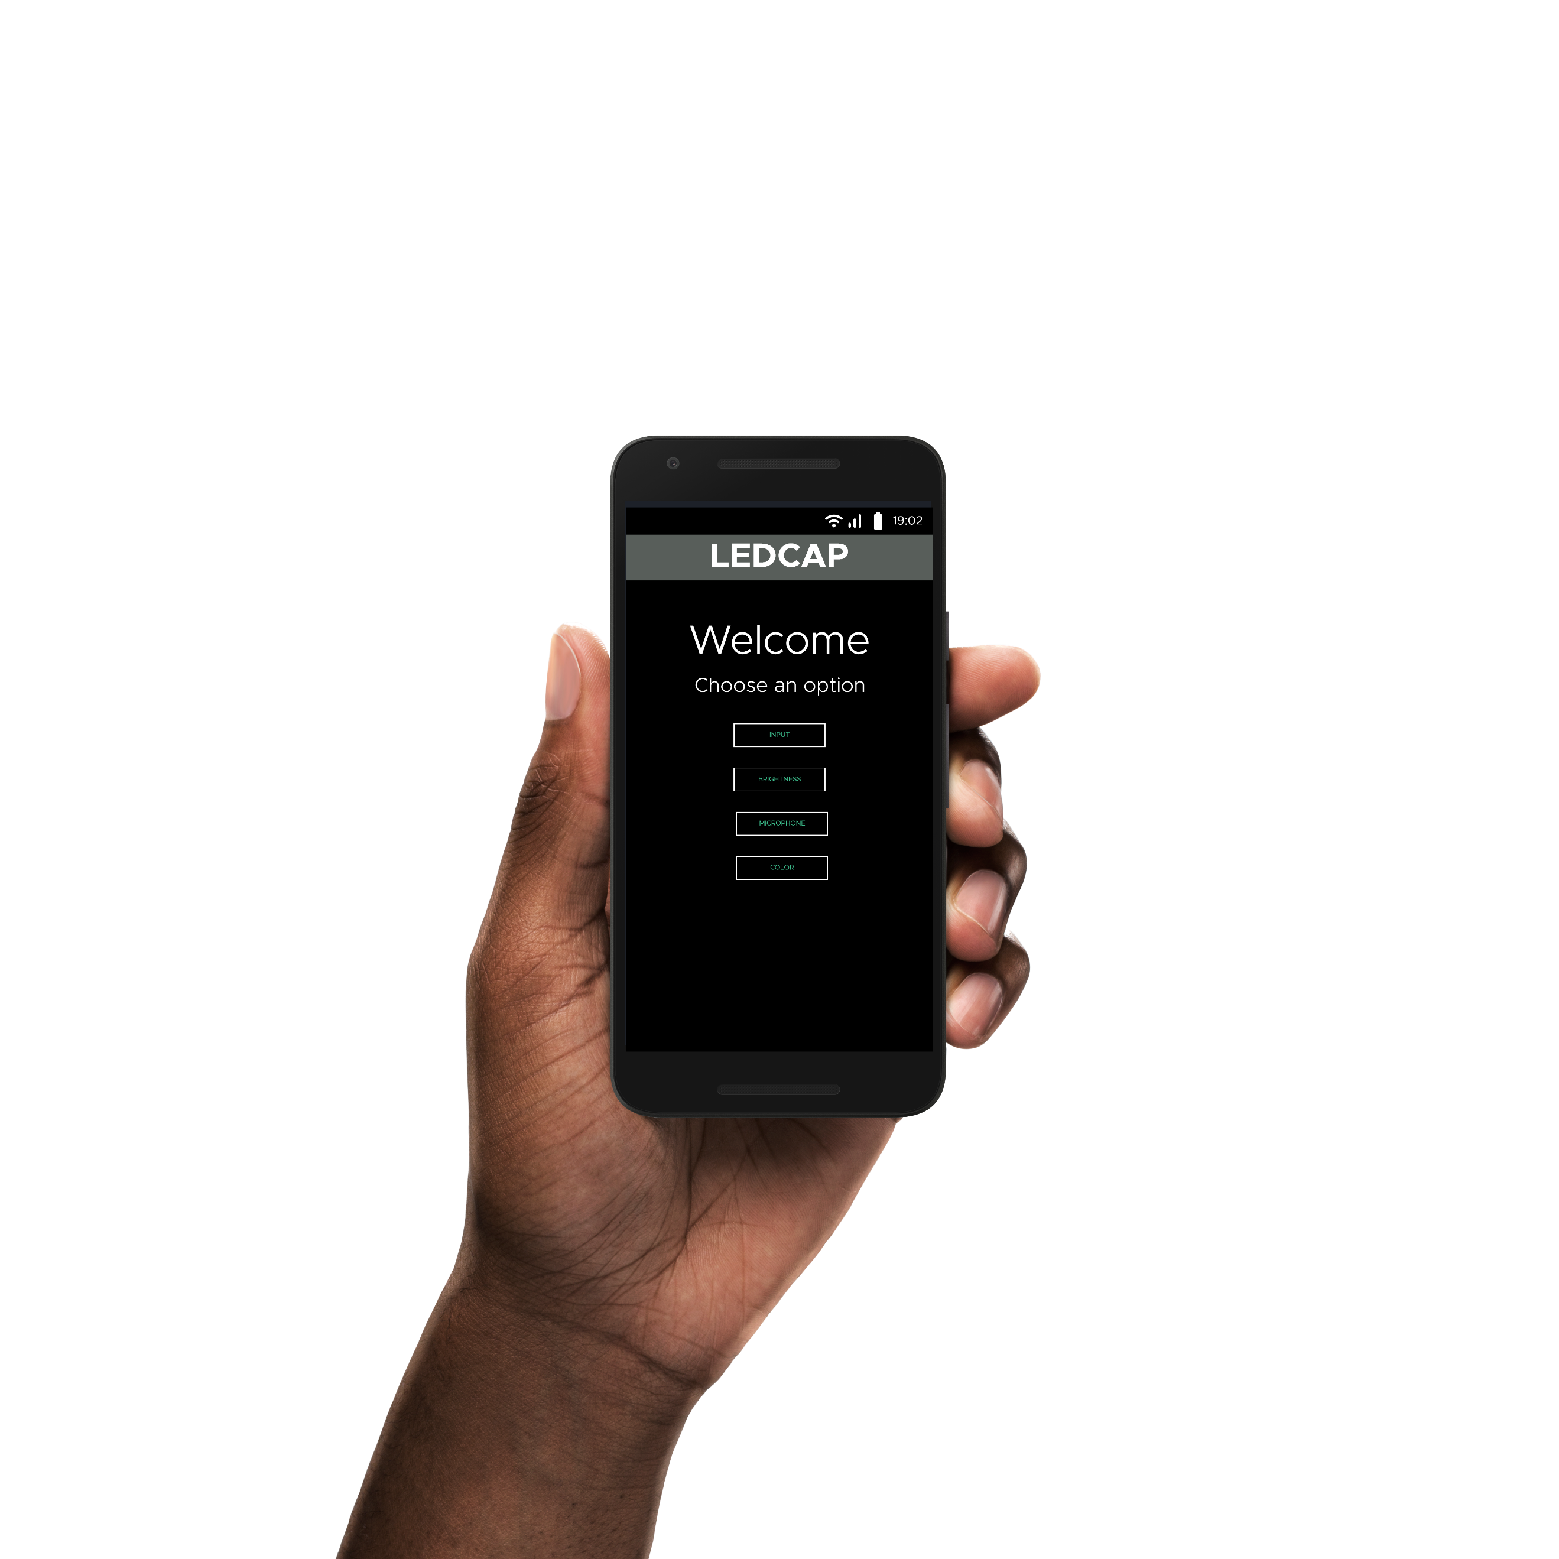

**Belangrijk:** zorg er voor dat alle begeleidende tekst en voorbeelden verwijderd zijn als je indient.

DEADLINE: 8 Mei

Gebruik je tijd goed!!!